「静岡県手足の不自由な子どもの絵画展」
記念作品

静岡県肢体不自由児協会では毎年開催している「手足の不自由な子どもの絵画展」の優秀賞受賞作品によりポストカード・一筆箋メモ・クリアファイルを記念作成し、これにより募金活動を行っております。本会では皆様からのご支援により、手足の不自由な子どもの絵画展、療育図書刊行、療育指導者講習会及び療育相談などの事業を行っております。
今後とも、皆さまのあたたかいご協力をよろしくお願いいたします。

一筆箋メモ・クリアファイル・付箋でご協力を！！

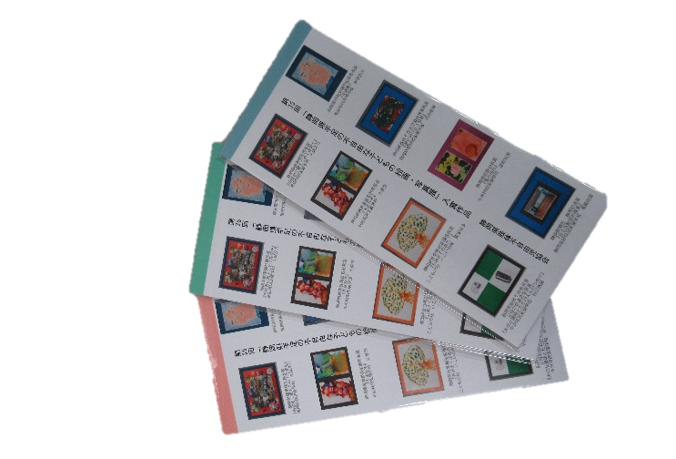
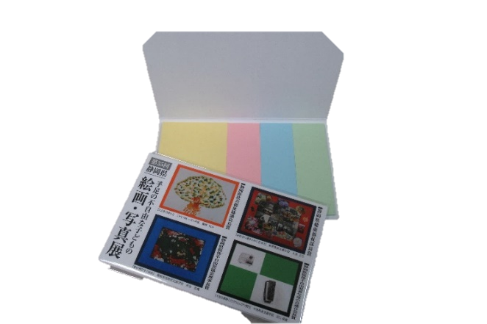
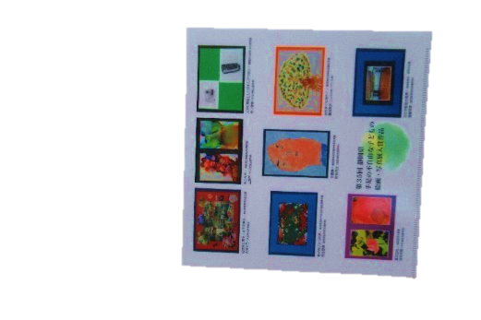
【問い合わせ先】
静岡県肢体不自由児協会 事務局
TEL054-254-5231 FAX054-251-7508
〒420-8670 静岡市葵区駿府町1-70
静岡県社会福祉協議会 経営支援課内

★一筆箋メモ ３００円 ★クリアファイル ２００円 ★付箋 ３００円

【問い合わせ先】静岡県肢体不自由児協会 事務局 (松井)
TEL054-254-5231 FAX054-251-7508
〒420-8670 静岡市葵区駿府町1-70
静岡県社会福祉協議会 経営支援課内

